В связи с выпадением осадков в виде снега и мокрого снега разной интенсивности с 11.12.2022 зафиксированы 30 случаев обрушения строительных конструкций на территории Республики Беларусь.
В связи с прогнозируемыми на большей части территории страны осадками в виде мокрого снега и дождя, а также положительными дневными и ночными отрицательными температурами воздуха создается угроза увеличения плотности снега и снеговой нагрузки, что может повлечь за собой дальнейшее возникновение случаев обрушения строительных конструкций.
Необходимо обратить внимание на возможное ухудшение обстановки и своевременно информировать субъекты хозяйствования и население о необходимости своевременной очистки кровель зданий, домов, конструкций и сооружений от снега и наледей на территориях, где существует угроза или вероятность обрушения.

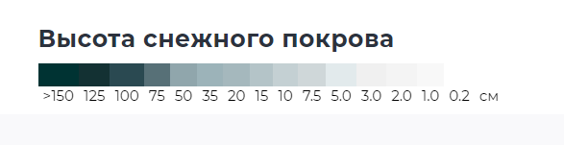
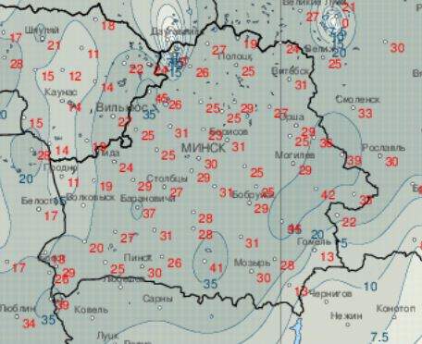 Карта снежного покрова Республики Беларусь на 19.12.2022

